Captura de pantalla donde se muestre un archivo subido a Google drive.

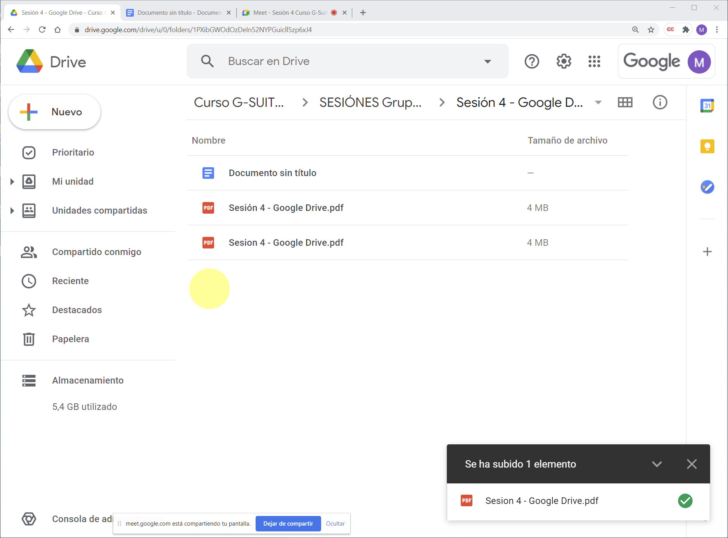

2. Captura de pantalla donde se muestre una página web guardada en Google
drive. Mostrar también la instalación de la extensión en caso de no tenerla
instalada.

3. Captura de pantalla donde se muestre la descarga de un archivo.

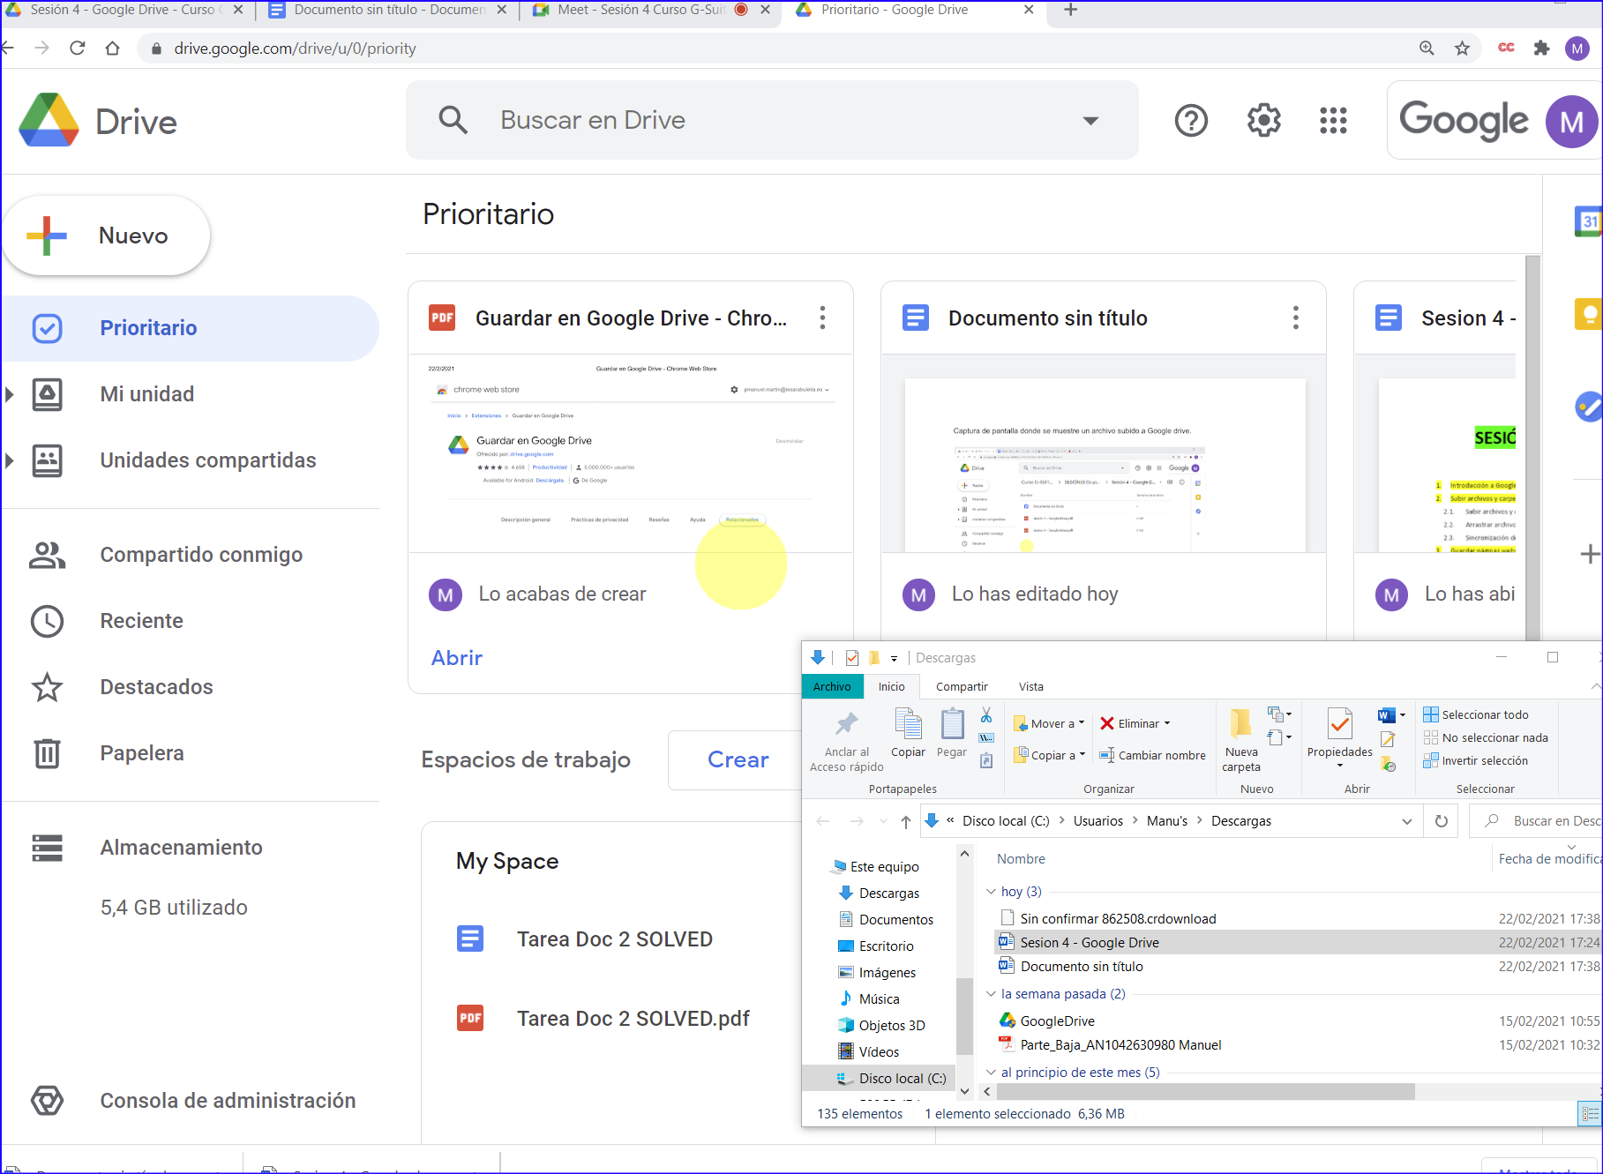

4. Captura de pantalla donde se muestre la creación de una nueva carpeta.

5. Captura de pantalla donde se muestre la creación de un acceso directo a un
archivo.

6. Captura de pantalla donde se muestre la copia creada de un archivo.

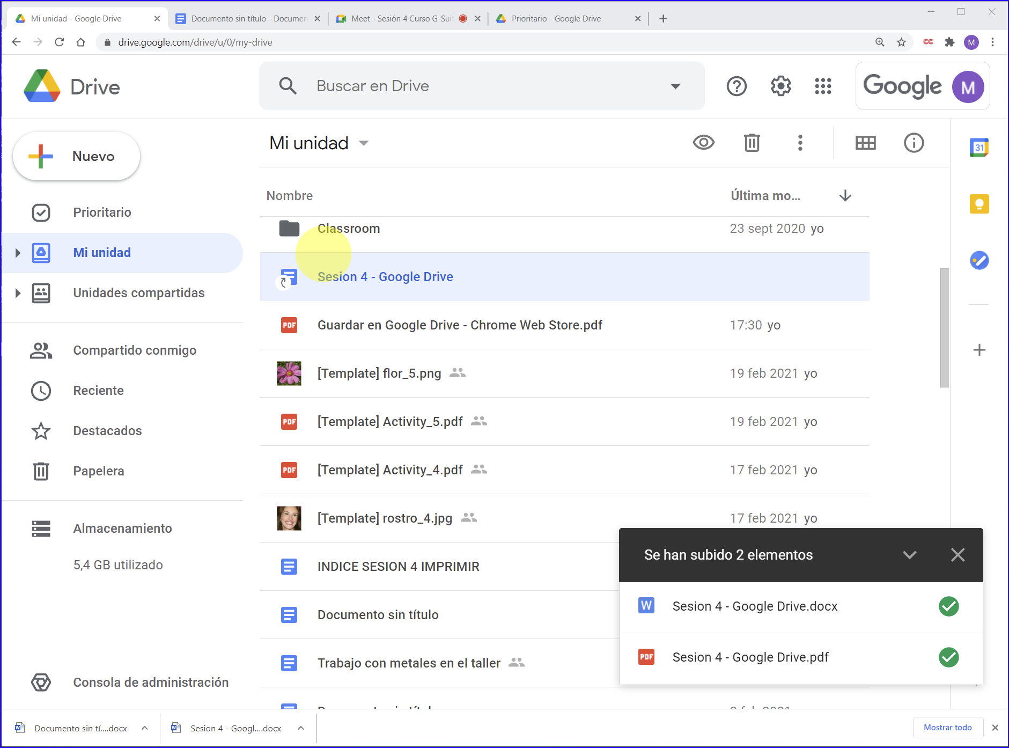

7. Captura de pantalla donde se muestre el cambio de color de una carpeta.

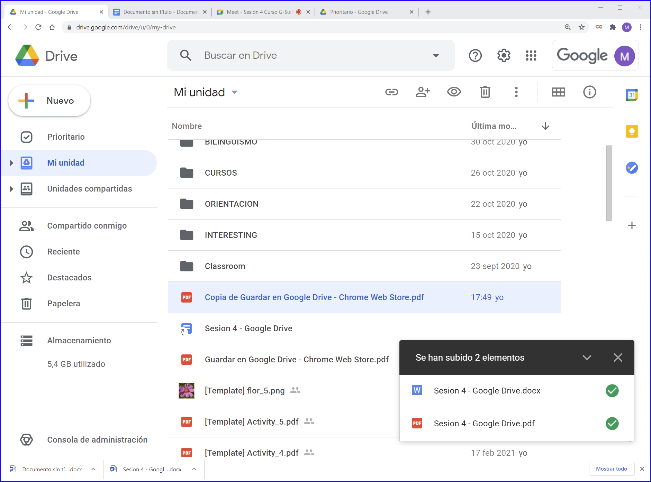

8. Captura de pantalla donde se muestre la conversión de un archivo .pdf,
.wordx e imagen (.jpg o .png) a formatos de Google.

9. Captura de pantalla donde se muestre un archivo compartido con otro
usuario y otra captura con los permisos otorgados.

10. Captura de pantalla donde se muestre el enlace a un archivo listo para
compartir y otra mostrando las restricciones elegidas.

11. Captura de pantalla de la creación de un GRUPO.

12. Captura de pantalla donde se muestre la transferencia de un archivo a otro
usuario.

13. Captura de pantalla donde

Siguiente presionando y teniendo los 50 sabemos que estaba grabando y suelen ojalá ahora mismo está cogiendo el sonido del portátil y no me extraña que no vaya muy bien pero bueno como a tiempo real no está el Teto parece interesante vale

